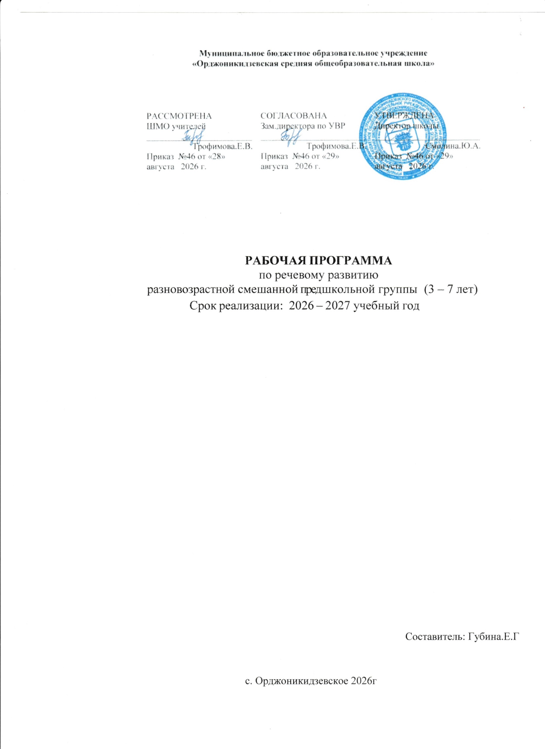

Пояснительная записка
Настоящая программа по речевому развитию составлена в соответствии с Федеральным законом Российской Федерации от 29 декабря 2012 г. N 273-ФЗ "Об образовании в Российской Федерации" и Федерального государственного образовательного стандарта дошкольного образования.
Закон об образовании 2013 - федеральный закон от 29.12.2012 N 273-ФЗ "Об образовании в Российской Федерации"
Приказ МОиН РФ «Об утверждении федерального государственного образовательного стандарта дошкольного образования» от 17 октября 2013 г. №1155
Основание: примерная общеобразовательная программа дошкольного образования
«ОТ РОЖДЕНИЯ ДО ШКОЛЫ» под ред. Н. Е. Вераксы.
Направление: речевое развитие.
Возраст: 3–7 лет (разновозрастная смешанная группа).
Принцип разновозрастной группы: на одном занятии все дети работают над общей темой, но на разных уровнях сложности. Старшие дети (6–7 лет) выступают в роли «наставников» для младших (3–4 года), дети 4–5 и 5–6 лет — промежуточные уровни.
Региональный компонент: использование фольклора народов Хакасии (хакасские народные сказки, потешки, пословицы), беседы о природе и культуре родного края, заучивание стихов о Хакасии.
Структура речевого развития по программе «От рождения до школы»:
- Развитие речи — диалогическая и монологическая речь, словарь, грамматический строй, звуковая культура речи.
- Художественная литература — восприятие и понимание текстов, заучивание, пересказ.
- Подготовка к обучению грамоте (6–7 лет) — звуковой анализ, слоги, чтение.

Цели и задачи

Цель
Формирование устной речи, коммуникативной компетентности, интереса к художественному слову и подготовка к овладению грамотой в условиях разновозрастной группы.

Задачи по возрастам
3–4 года (вторая младшая группа):
- Развивать понимание речи взрослого.
- Учить отвечать на вопросы простыми словами и фразами.
- Формировать активный словарь (существительные, глаголы, прилагательные).
- Учить слушать небольшие стихи, сказки, потешки.
- Развивать артикуляционный аппарат (звуки раннего онтогенеза).
- Учить проговаривать звукоподражания и короткие фразы.
4–5 лет (средняя группа):
- Учить отвечать на вопросы распространёнными предложениями.
- Развивать диалогическую речь в беседе.
- Формировать умение пересказывать короткие сказки и рассказы.
- Расширять словарный запас (обобщающие слова, антонимы).
- Учить правильно использовать предлоги, падежи.
- Развивать фонематический слух (различение гласных и согласных).
- Учить выразительно читать короткие стихи.
5–6 лет (старшая группа):
- Развивать связную монологическую речь (описание, повествование, рассуждение).
- Учить составлять рассказы по картинке, по серии картинок, из личного опыта.
- Расширять словарь (синонимы, антонимы, многозначные слова).
- Формировать грамматический строй (сложные формы множественного числа, согласование).
- Развивать фонематическое восприятие (деление слов на слоги, выделение первого звука).
- Учить выразительно рассказывать стихи, пересказывать тексты.
6–7 лет (подготовительная группа):
- Развивать связную речь (полный пересказ, творческий рассказ, рассказ-рассуждение).
- Углублять фонематический анализ (звуковой анализ слова, определение места звука, количества слогов).
- Познакомить с буквами, учить читать по слогам.
- Учить составлять рассказы, сказки, мини-сочинения.
- Формировать осознанное отношение к языку (зачем нужны слова, как строится предложение).

Ожидаемые результаты
3–4 года:
- Отвечает на вопросы простыми фразами.
- Называет знакомые предметы, их действия.
- Слушает стихи и сказки.
- Повторяет гласные и простые согласные.
- Составляет фразу из 2–3 слов.
4–5 лет:
- Отвечает распространёнными предложениями.
- Использует обобщающие слова, антонимы.
- Пересказывает короткие сказки (с помощью).
- Называет первый звук в слове.
- Рассказывает стих (4 строки) наизусть.
5–6 лет:
- Составляет рассказ по картинке и серии картинок.
- Делит слова на слоги, определяет первый звук.
- Пересказывает текст (4–5 предложений).
- Рассказывает стих выразительно.
- Печатает знакомые буквы.
6–7 лет:
- Составляет связный рассказ, творческую сказку.
- Проводит звуковой анализ слова (3–4 звука).
- Читает по слогам простые слова.
- Пересказывает текст с передачей диалога.
- Выразительно читает стихи, объясняет значение слов.

Тематическое планирование (35 занятий)

СЕНТЯБРЬ — «Осень. Диагностика речи»
№ | Тема занятия | Цель | Региональный компонент
1 | Входная диагностика «Что мы умеем говорить?» | Определить уровень речевого развития по возрастам (понимание речи, словарь, связная речь, фонематика, артикуляция) | —
2 | «Осень в Хакасии» | Расширить словарь по теме «Осень», развивать связную речь, прилагательные, звукоподражания | Фотографии осенней Хакасии (степь, горы, деревья), приметы природы родного края
3 | «Сказка „Репка“» | Развивать понимание текста, последовательность, пересказ, драматизацию | Использование схем-последовательностей; акцент на ценности взаимопомощи (универсальная ценность, релевантная региональным традициям поддержки)
4 | «Звуки вокруг нас» | Развивать фонематический слух, артикуляционный аппарат, различение звуков | Звуки природы Хакасии: ветер в степи, шум ручья, крики птиц

ОКТЯБРЬ — «Животные. Лексика и грамматика»
№ | Тема занятия | Цель | Региональный компонент
5 | «Животные нашего края» | Расширить словарь по теме «Дикие животные», развивать глаголы и формы множественного числа | Животные Хакасии: медведь, лиса, заяц, косуля, бурундук; карточки с детёнышами
6 | «Стихотворение об осени» | Развивать выразительную речь, память, интонацию, мимику | Стихотворение А. Плещеева «Осень наступила» (адаптировано по возрастам)
7 | «Звук [С] и буква С» | Познакомить со звуком [С], развивать фонематический слух и подготовку к грамоте | Подбор слов с [С] из тематики природы и быта Хакасии (солнце, степь, сосна)
8 | «Рассказ по серии картинок» | Развивать связную речь, умение выстраивать последовательность и причинно-следственные связи | Серии картинок с сюжетами, близкими детям региона (прогулка, сбор ягод, помощь в семье)

НОЯБРЬ — «Семья. Лексика и грамматика»
№ | Тема занятия | Цель | Региональный компонент
9 | «Моя семья» | Расширить словарь по теме «Семья», развивать ласковые формы, описание действий членов семьи | Семейные фотографии детей; обсуждение семейных ролей и традиций (без этноспецифических деталей, в универсальном ключе)
10 | «Хакасская народная сказка» | Познакомить с хакасским фольклором, развивать понимание, пересказ, анализ морали | Адаптированная короткая хакасская сказка (например, «Почему у медведя короткий хвост»)
11 | «Звук [Ш] и буква Ш» | Познакомить со звуком [Ш], различать [С]/[Ш], подготовка к грамоте | Слова с [Ш]: шапка, шишка, шарф; связь с зимней одеждой, характерной для климата Хакасии
12 | «Рассказ из личного опыта „Мой выходной день“» | Развивать умение рассказывать из личного опыта, выстраивать рассказ по плану (сначала — потом — в конце) | Опора на типичные семейные занятия в регионе: прогулка, помощь дома, посещение парка/музея

ДЕКАБРЬ — «Зима. Лексика и грамматика»
№ | Тема занятия | Цель | Региональный компонент
13 | «Зима в Хакасии» | Расширить словарь по теме «Зима», развивать прилагательные, антонимы, слоговой анализ | Фотографии зимней Хакасии: степь в снегу, замёрзшие реки, горы; приметы зимы в регионе
14 | «Стихотворение о зиме» | Развивать выразительность, память, эмоциональную окраску речи | И. Суриков «Зима» (адаптированный текст)
15 | «Звук [Р] и буква Р» | Познакомить со звуком [Р], развивать артикуляцию, фонематический слух | Слова с [Р]: радуга, река, рыба, мороз; связь с природой Хакасии
16 | «Пересказ сказки „Лиса и заяц“» | Развивать пересказ, передачу интонации, диалог, понимание морали сказки | Акцент на взаимопомощи и справедливости (универсальные ценности)

ЯНВАРЬ — «Одежда. Обувь. Звуковая культура»
№ | Тема занятия | Цель | Региональный компонент
17 | «Одежда и обувь» | Расширить словарь, развивать грамматические формы (один — много, чей — чья — чьё) | Зимняя одежда, характерная для климата Хакасии: шуба, валенки, варежки, тёплая шапка
18 | «Слово и звук» | Развивать фонематический анализ, схемы слов, деление на слоги | Практические задания с предметами одежды и быта (шапка, шарф, варежка)
19 | «Зимние загадки» | Развивать понимание текста, умение отгадывать и составлять загадки | Загадки о зиме, снеге, ёлке, санках, характерных для региона
20 | «Рассказ-описание „Мой любимый зверь“» | Развивать описательную речь по схеме (кто, какой, что ест, где живёт, что делает) | Опора на животных Хакасии; использование карточек-схем для поддержки детей с особенностями развития

ФЕВРАЛЬ — «Профессии. Грамота»
№ | Тема занятия | Цель | Региональный компонент
21 | «Кем я хочу стать» | Расширить словарь профессий, развивать связные высказывания и рассуждения | Профессии, распространённые в регионе: учитель, врач, строитель, водитель, работник сельского хозяйства
22 | «Звук [Л] и буква Л» | Познакомить со звуком [Л], различать [Р]/[Л], подготовка к грамоте | Слова с [Л]: лось, лампа, лодка, лес; связь с природой и бытом
23 | «Составление рассказа по сюжетной картине» | Развивать описание картины, воображение, причинно-следственные связи | Картины с сюжетами «Зимние развлечения», «Летом на реке» (типичные для региона виды досуга)
24 | «Слова-действия» (глаголы) | Закрепить употребление глаголов, времена, формы множественного числа, спряжение | Действия, характерные для быта и природы Хакасии: бежит, плывёт, летит, собирает, помогает

МАРТ — «Весна. Транспорт. Пересказ»
№ | Тема занятия | Цель | Региональный компонент
25 | «Весна в Хакасии» | Расширить словарь по теме «Весна», развивать признаки, антонимы, слоговой состав | Приметы весны в Хакасии: таяние снега, подснежники, ручьи, прилёт птиц
26 | «Транспорт» | Расширить словарь транспорта, предлоги, глаголы движения, согласование | Виды транспорта, актуальные для региона: автобус, поезд, автомобиль; транспорт в городе и селе
27 | «Пересказ адаптированной сказки» | Развивать полный пересказ с опорой на картинки и карточки-схемы | Сказка с простой последовательностью и понятной моралью
28 | «Звук [Ч] и буква Ч» | Познакомить со звуком [Ч], развивать фонематический слух, чтение слогов | Слова с [Ч]: чашка, чайник, чучело; бытовые предметы

АПРЕЛЬ — «Природа и труд. Связная речь»
№ | Тема занятия | Цель | Региональный компонент
29 | «Растения и цветы» | Расширить словарь растений, развивать описание, прилагательные, сравнения | Растения Хакасии: подснежник, ковыль, саранка; типичные луговые и степные цветы
30 | «Труд взрослых» | Расширить словарь трудовых действий, развивать рассказ о профессиях и обязанностях | Труд в семье и в сообществе: помощь дома, работа в саду, на ферме, в школе
31 | «Составление творческого рассказа» | Развивать воображение, структуру рассказа (начало — середина — конец), добавление деталей | Опора на личный опыт детей и типичные сюжеты региона (поход, помощь бабушке, сбор ягод)
32 | «Звук [Щ] и буква Щ» | Познакомить со звуком [Щ], различать [Ч]/[Щ], подготовка к чтению | Слова с [Щ]: щётка, щит, щука; бытовые и природные объекты

МАЙ — «Лето. Обобщение. Подготовка к школе»
№ | Тема занятия | Цель | Региональный компонент
33 | «Лето в Хакасии» | Обобщить словарь по сезонным темам, развивать описательную и повествовательную речь | Летние приметы Хакасии: тёплые дни, цветущие луга, купание в реке, ягоды
34 | «Итоговая диагностика» | Оценить динамику речевого развития по всем направлениям (словарь, грамматика, связная речь, фонематика) | Сравнение с результатами сентября; фиксация индивидуальных достижений
35 | «Праздник речи: „Мы научились говорить!“» | Обобщить пройденное, закрепить навыки в игровой форме, повысить мотивацию | Игры-эстафеты, чтение стихов, мини-спектакль по сказке; участие родителей

Система диагностики

Входная (сентябрь, занятие 1)
Параметр | 3–4 года | 4–5 лет | 5–6 лет | 6–7 лет
Словарь | Называет предметы | Обобщающие слова | Синонимы, антонимы | Многозначные слова
Связная речь | Фразы из 2 слов | 3–4 предложения | Рассказ по картинке | Рассказ по серии картинок
Грамматика | Мн. число (с помощью) | Мн. число, предлоги | Согласование | Все формы
Фонематика | Повторяет звуки | Первый звук | Слоги, первый звук | Звуковой анализ
Худож. литература | Слушает | Отвечает на вопросы | Пересказ (с помощью) | Пересказ, заучивание
Грамота | — | — | Знакомство с буквами | Чтение слогов, слов

Итоговая (май, занятие 35)
Те же параметры, сравнение с входной диагностикой. Фиксация динамики.

Взаимодействие с родителями
Месяц | Форма работы | Содержание
Сентябрь | Консультация | «Как развивать речь ребёнка дома»
Октябрь | Папка-передвижка | «Стихи про осень: учим вместе»
Ноябрь | Домашнее задание | «Семейный альбом: рассказы по фото»
Декабрь | Консультация | «Артикуляционная гимнастика дома»
Январь | Папка-передвижка | «Сказка на ночь: как и зачем читать»
Февраль | Домашнее задание | «Расскажи про мамину/папину работу»
Март | Консультация | «Как научить ребёнка пересказывать»
Апрель | Домашнее задание | «Придумай сказку перед сном»
Май | Итоговая консультация | «Что мы освоили за год. Готовность к школе»

